2024年度攀枝花市就业创业促进中心

部门决算公开文字说明

目录

公开时间：2025年9月15日

第一部分 部门概况 3

一、部门职责 3

二、机构设置 4

第二部分2024年度部门决算情况说明 4

一、收入支出决算总体情况说明 4

二、收入决算情况说明 5

三、支出决算情况说明 6

四、财政拨款收入支出决算总体情况说明 6

五、一般公共预算财政拨款支出决算情况说明 7

六、一般公共预算财政拨款基本支出决算情况说明 10

七、财政拨款“三公”经费支出决算情况说明 11

八、政府性基金预算支出决算情况说明 13

九、国有资本经营预算支出决算情况说明 13

十、其他重要事项的情况说明 13

第三部分名词解释 16

第四部分 附件 18

第五部分 附表 26

一、收入支出决算总表 26

二、收入决算表 26

三、支出决算表 26

四、财政拨款收入支出决算总表 26

五、财政拨款支出决算明细表 26

六、一般公共预算财政拨款支出决算表 26

七、一般公共预算财政拨款支出决算明细表 26

八、一般公共预算财政拨款基本支出决算表 26

九、一般公共预算财政拨款项目支出决算表 26

十、政府性基金预算财政拨款收入支出决算表 26

十一、国有资本经营预算财政拨款收入支出决算表 26

十二、国有资本经营预算财政拨款支出决算表 26

十三、财政拨款“三公”经费支出决算表 26

# 第一部分 部门概况

## 一、部门职责

攀枝花市就业创业促进中心是履行政府公共就业创业服务与管理、负责失业保险经办与服务管理、承担全市农民工服务的具体事务性工作的职能部门。 2020年6月，根据《中共攀枝花市委机构编制委员会关于攀枝花市就业创业促进中心挂“攀枝花市农民工服务中心”牌子的批复》（攀编发〔2020〕6 号）文件要求，2020年 “攀枝花市农民工服务中心”在我中心挂牌，增加“承担全市农民工服务的具体事务性工作”职责。2024年7月，根据《中共攀枝花市委机构编制委员会关于调整攀枝花市劳动保障监察支队有关机构编制事项的批复》（攀编发〔2024〕70 号）文件，新增“协助攀枝花市人力资源和社会保障局开展人力资源市场秩序维护和劳动者权益保障”职责。

## 二、机构设置

四川省攀枝花市就业创业促进中心是财政全额拨款的参照公务员法管理的事业单位，预算级次为一级预算单位。其中下属二级预算单位0个。

# 第二部分2024年度部门决算情况说明

一、收入支出决算总体情况说明

2024年度收入、支出总计均为2450.85万元。与2023年度相比，收入、支出总计各增加100.69万元，增长4.28%。主要变动原因是2024年按照机构改革工作要求，根据《中共攀枝花市委机构编制委员会关于调整攀枝花市劳动保障监察支队有关机构编制事项的批复》（攀编发〔2024〕70号），攀枝花市劳动保障监察支队撤销，原劳动保障监察支队11名职工连人带编划入攀枝花市就业创业促进中心，致收入较上年有所增加。

图1：收入、支出决算总计变动情况图

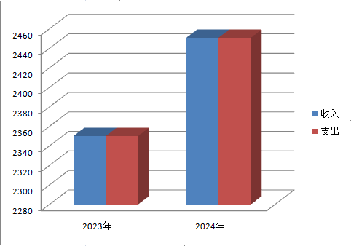

二、收入决算情况说明

2024年度本年收入合计2450.85万元，其中：一般公共预算财政拨款收入2450.85万元，占100%；政府性基金预算财政拨款收入0万元，占0%%；国有资本经营预算财政拨款收入0万元，占0%；上级补助收入0万元，占0%；事业收入0万元，占0%；经营收入0万元，占0%；附属单位上缴收入0万元，占0%；其他收入0万元，占0%。

图2：收入决算结构图

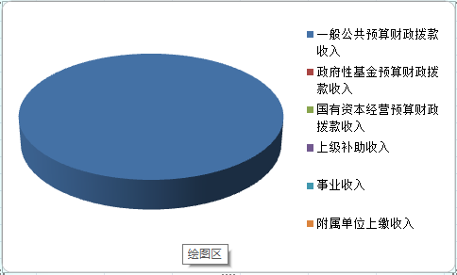

三、支出决算情况说明

2024年度本年支出合计2450.85万元，其中：基本支出1071.58万元，占43.72%；项目支出1379.27万元，占56.27%；上缴上级支出0万元，占0%；经营支出0万元，占0%；对附属单位补助支出0万元，占0%。

图3：支出决算结构图

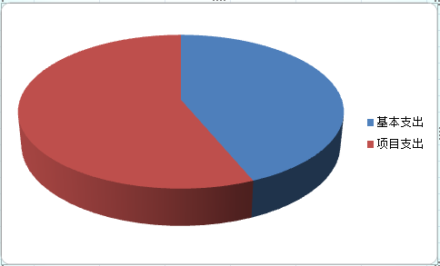

四、财政拨款收入支出决算总体情况说明

2024年度财政拨款收入、支出总计均为2450.85万元。与2023年度相比，财政拨款收入、支出总计各增加100.69万元，增长4.28%。主要变动原因是2024年按照机构改革工作要求，根据《中共攀枝花市委机构编制委员会关于调整攀枝花市劳动保障监察支队有关机构编制事项的批复》（攀编发〔2024〕70号），攀枝花市劳动保障监察支队撤销，原攀枝花市劳动保障监察支队11名职工连人带编划入攀枝花市就业创业促进中心，致财政拨款收入较上年有所增加。

图4：财政拨款收、支决算总计变动情况

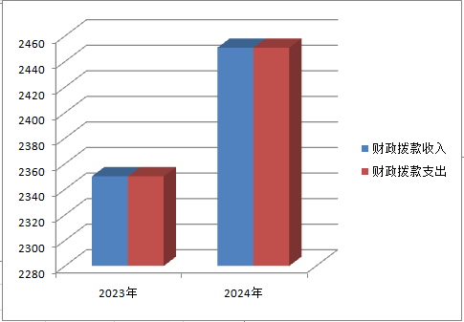

五、**一**般公共预算财政拨款支出决算情况说明

**（一）一般公共预算财政拨款支出决算总体情况**

2024年度一般公共预算财政拨款支出2450.85万元，占本年支出合计的100%。与2023年度相比，一般公共预算财政拨款支出各增加100.69万元，增长4.28%。主要变动原因是2024年按照机构改革工作要求，根据《中共攀枝花市委机构编制委员会关于调整攀枝花市劳动保障监察支队有关机构编制事项的批复》（攀编发〔2024〕70号），攀枝花市劳动保障监察支队撤销，原攀枝花市劳动保障监察支队11名职工连人带编划入攀枝花市就业创业促进中心，导致一般公共预算财政拨款支出较上年有所增加。

图5：一般公共预算财政拨款支出决算变动情况

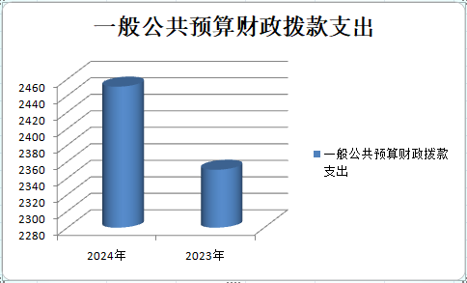

**（二）一般公共预算财政拨款支出决算结构情况**

2024年度一般公共预算财政拨款支出2450.85万元，主要用于以下方面：一般公共服务支出4.36万元，占0.18%；社会保障和就业支出2315.44万元，占94.47%；卫生健康支出58.31万元，占2.38%；住房保障支出72.73万元，占2.97%。

图6：一般公共预算财政拨款支出决算结构

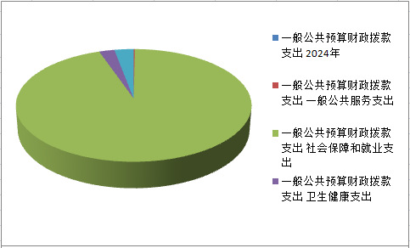

**（三）一般公共预算财政拨款支出决算具体情况**

2024年度一般公共预算财政拨款支出决算数为2450.85，完成预算100%。其中：

1.一般公共服务（类）组织事务（款）其他组织事务支出（项）：支出决算为4.36万元，完成预算100%。

2.社会保障和就业（类）人力资源和社会保障管理事务（款）行政运行（项）：支出决算为656万元，完成预算100%。

3.社会保障和就业（类）人力资源和社会保障管理事务（款）一般行政管理事务（项）：支出决算为2.99万元，完成预算100%。

4.社会保障和就业（类）人力资源和社会保障管理事务（款）劳动保障监察（项）：支出决算为126.91万元，完成预算100%。

5.社会保障和就业（类）人力资源和社会保障管理事务（款）就业管理事务（项）：支出决算为2.99万元，完成预算100%。

6.社会保障和就业（类）行政事业单位养老支出（款）行政单位离退休（项）：支出决算为82.11万元，完成预算100%。

7.社会保障和就业（类）行政事业单位养老支出（款）机关事业单位基本养老保险缴费支出（项）：支出决算为87.10万元，完成预算100%。

8.社会保障和就业（类）就业补助（款）其他就业补助支出（项）：支出决算为1357.32万元，完成预算100%。

9.卫生健康（类）行政事业单位医疗（款）行政单位医疗（项）：支出决算为46.68万元，完成预算100%。

10.卫生健康（类）行政事业单位医疗（款）公务员医疗补助（项）：支出决算为10.16万元，完成预算100%。

11.卫生健康（类）行政事业单位医疗（款）其他行政事业单位医疗支出（项）：支出决算为1.47万元，完成预算100%。

12. 住房保障支出（类）住房改革支出（款）住房公积金（项）：支出决算为72.73万元，完成预算100%。

六**、一**般公共预算财政拨款基本支出决算情况说明

2024年度一般公共预算财政拨款基本支出1071.58万元，其中：

人员经费959.55万元，主要包括：基本工资、津贴补贴、奖金、机关事业单位基本养老保险缴费、职工基本医疗保险缴费、公务员医疗补助缴费、其他社会保障缴费、其他工资福利支出、生活补助、医疗费补助、住房公积金等。  
　　公用经费112.02万元，主要包括：办公费、印刷费、水费、电费、邮电费、物业管理费、差旅费、维修（护）费、公务接待费、劳务费、委托业务费、工会经费、福利费、公务用车运行维护费、其他交通费、其他商品和服务支出等。

七、财政拨款“三公”经费支出决算情况说明

**（一）“三公”经费财政拨款支出决算总体情况说明**

2024年度“三公”经费财政拨款支出决算为1.5万元，完成预算100%，较上年度增加0.82万元，增长119%。主要原因是2024年按照机构改革工作要求（攀编发〔2024〕70号），攀枝花市劳动保障监察支队撤销，原攀枝花市劳动保障监察支队1辆公务用车划入市就业创业促进中心，导致本年新增公务用车运行维护费。

**（二）“三公”经费财政拨款支出决算具体情况说明**

2024年度“三公”经费财政拨款支出决算中，因公出国（境）费支出决算0万元，占0%；公务用车购置及运行维护费支出决算1.13万元，占75.33%；公务接待费支出决算0.37万元，占24.67%。具体情况如下：

图7：“三公”经费财政拨款支出结构

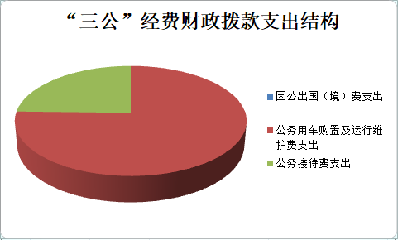

**1.因公出国（境）经费支出0万元，完成预算0%。**全年安排因公出国（境）团组0次，出国（境）0人。

**2.公务用车购置及运行维护费支出1.13万元，完成预算100%。**公务用车购置及运行维护费支出决算比2023年度增加0.82万元，增长100%。主要原因是2024年按照机构改革工作要求（攀编发〔2024〕70号），攀枝花市劳动保障监察支队撤销，原攀枝花市劳动保障监察支队1辆公务用车划入市就业创业促进中心，导致本年新增公务用车运行维护费。

其中：公务用车购置支出0万元。全年按规定更新购置公务用车0辆，其中：轿车0辆、金额0万元，越野车0辆、金额0万元，载客汽车0辆、金额0万元。截至2024年12月31日，单位共有公务用车1辆，其中：轿车0辆、越野车1辆、载客汽车0辆。

公务用车运行维护费支出1.13万元。主要用于开展工作所需的公务用车燃料费、维修费、过路过桥费、保险费等支出。

**3.公务接待费支出0.37万元，完成预算100%。**公务接待费支出决算比2023年度减少0.32万元，下降49.1%。主要原因是根据工作安排，2024年公务接待批次及费用较上年减少。其中：

国内公务接待支出0.37万元，主要用于上级部门来攀开展业务活动、调研等工作开支的用餐费等。国内公务接待4批次，27人次（包括陪同人员），共计支出0.37万元，具体内容包括：四川省就业服务管理局一行3人来攀开展就业培训工作调研、四川省创新创业中心一行6人来攀开展“创业蜀你行”创业活动、四川省人力资源和社会保障厅一行4人来攀开展失业保险待遇经办风险防控整治提升专题调研。

外事接待支出0万元。外事接待0批次，0人次（不包括陪同人员），共计支出0万元。

八、政府性基金预算支出决算情况说明

2024年度政府性基金预算财政拨款支出0万元，占本年支出合计的0%。

九、国有资本经营预算支出决算情况说明

2024年度国有资本经营预算财政拨款支出0万元，占本年支出合计的0%。

## 十、其他重要事项的情况说明

**（一）机关运行经费支出情况**

2024年度，四川省攀枝花市就业创业促进中心机关运行经费支出112.02万元，比2023年度增加34.51万元，增长44.53%。主要原因是2024年按照机构改革工作要求，根据《中共攀枝花市委机构编制委员会关于调整攀枝花市劳动保障监察支队有关机构编制事项的批复》（攀编发〔2024〕70号），攀枝花市劳动保障监察支队撤销，原攀枝花市劳动保障监察支队11名职工连人带编划入攀枝花市就业创业促进中心，导致机关运行经费支出较上年有所增加。

**（二）政府采购支出情况**

2024年度，四川省攀枝花市就业创业促进中心政府采购支出总额49万元，其中：政府采购货物支出0万元、政府采购工程支出0万元、政府采购服务支出49万元。主要用于采购攀枝花市创业服务平台运营服务。授予中小企业合同金额49万元，占政府采购支出总额的100%，其中：授予小微企业合同金额49万元，占政府采购支出总额的100%。

**（三）国有资产占有使用情况**

截至2024年12月31日，四川省攀枝花市就业创业促进中心共有车辆1辆，其中：主要负责人用车0辆、机要通信用车0辆、应急保障用车0辆、其他用车1辆，其他用车主要是用于劳动保障监察执法工作。单价100万元（含）以上设备（不含车辆）0台（套）。

**（四）预算绩效管理情况**

根据预算绩效管理要求，本部门在2024年度预算编制阶段，组织对农民工专项运行经费1个项目开展了预算事前绩效评估，对1个项目编制了绩效目标，预算执行过程中，选取6个项目开展绩效监控。

组织对2024年度一般公共预算、政府性基金预算、国有资本经营预算、社会保险基金预算以及资本资产、债券资金等全面开展绩效自评，形成攀枝花市就业创业促进中心部门整体（含部门预算项目）绩效自评报告、就业创业补助资金等专项预算项目绩效自评报告，其中，攀枝花市就业创业促进中心部门整体（含部门预算项目）绩效自评得分为95分，绩效自评综述为：各项绩效指标达到预期设定的目标值，绩效目标完成情况较好，全市就业创业工作得到稳定，项目社会效益、就业扶持政策享受者、创业者等服务对象满意度显著提高。绩效自评报告详见附件2。

第三部分名词解释

1.财政拨款收入：指单位从同级财政部门取得的财政预算资金。

2.事业收入：指事业单位开展专业业务活动及辅助活动取得的收入。

3.经营收入：指事业单位在专业业务活动及其辅助活动之外开展非独立核算经营活动取得的收入。

4.其他收入：指单位取得的除上述收入以外的各项收入。

5.使用非财政拨款结余：指事业单位使用以前年度积累的非财政拨款结余弥补当年收支差额的金额。

6.年初结转和结余：指以前年度尚未完成、结转到本年按有关规定继续使用的资金。

7.结余分配：指事业单位按照会计制度规定缴纳的所得税、提取的专用结余以及转入非财政拨款结余的金额等。

8.年末结转和结余：指单位按有关规定结转到下年或以后年度继续使用的资金。

9.一般公共服务支出：指反映政府提供一般公共服务的支出。

10.社会保障和就业：指反映政府在社会保障和就业方面的支出。

11.卫生健康支出：指反映政府卫生健康方面的支出。

12.住房保障支出：指集中反映政府用于住房方面的支出。

11.基本支出：指为保障机构正常运转、完成日常工作任务而发生的人员支出和公用支出。

12.项目支出：指在基本支出之外为完成特定行政任务和事业发展目标所发生的支出。

13.经营支出：指事业单位在专业业务活动及其辅助活动之外开展非独立核算经营活动发生的支出。

14.“三公”经费：指部门用财政拨款安排的因公出国（境）费、公务用车购置及运行费和公务接待费。其中，因公出国（境）费反映单位公务出国（境）的国际旅费、国外城市间交通费、住宿费、伙食费、培训费、公杂费等支出；公务用车购置及运行费反映单位公务用车车辆购置支出（含车辆购置税）及租用费、燃料费、维修费、过路过桥费、保险费等支出；公务接待费反映单位按规定开支的各类公务接待（含外宾接待）支出。

15.机关运行经费：为保障行政单位（含参照公务员法管理的事业单位）运行用于购买货物和服务的各项资金，包括办公及印刷费、邮电费、差旅费、会议费、福利费、日常维修费、专用材料及一般设备购置费、办公用房水电费、办公用房取暖费、办公用房物业管理费、公务用车运行维护费以及其他费用。

# 第四部分 附件

附件1

攀枝花市就业创业促进中心

2024年部门预算绩效自评报告

一、部门基本情况

**（一）机构组成。**

攀枝花市就业创业促进中心是参照公务员法管理的事业单位，预算级次为一级预算单位，其中参照公务员法管理的事业单位1个，下属其他事业单位0个。中心现内设11个科室：办公室、财务科、市场就业科、创业促进科、就业援助科、农民工服务科、失业保险科、就业培训科、风险防控科、权益保障科、专项治理科。

**（二）机构职能。**

攀枝花市就业创业促进中心是履行政府公共就业创业服务与管理、负责失业保险经办与服务管理、承担全市农民工服务的具体事务性工作的职能部门。

2020年6月，根据《中共攀枝花市委机构编制委员会关于攀枝花市就业创业促进中心挂“攀枝花市农民工服务中心”牌子的批复》（攀编发〔2020〕6 号）文件要求，2020年 “攀枝花市农民工服务中心”在我中心挂牌，增加“承担全市农民工服务的具体事务性工作”职责。

2024年8月，根据《中共攀枝花市委机构编制委员会关于调整攀枝花市劳动保障监察支队有关机构编制事项的批复》（攀编发〔2024〕70 号）文件，新增“协助攀枝花市人力资源和社会保障局开展人力资源市场秩序维护和劳动者权益保障”职责。

**（三）人员概况。**

截至2024年12月31日，本部门编制51名，年末实有在编职工45人，退休人员27人。

二、部门资金收支情况

**（一）收入情况。**

2024年年初部门预算安排财政拨款收入预算1073.17万元，其中：上年结转0万元，占0%；一般公共预算拨款收入1073.17万元，占100%；政府性基金预算拨款收入0万元，占0%；事业收入0万元，占0%。决算报表收入预算数为2450.85万元，其中本年一般公共财政预算拨款2450.85万元，调整年初结转结余数0万元。

**（二）支出情况。**

2024年年初部门预算安排财政拨款支出预算1073.17万元，其中：上年结转0万元，占0%；一般公共预算拨款收入1073.17万元，占100%；政府性基金预算拨款收入0万元，占0%；事业收入0万元，占0%。决算报表中全年支出执行预算数2450.85万元（其中本年一般公共财政预算拨款2450.85万元，上年财政应返还额度0元），收支执行率100%。

主要完成的任务、达成的效果如下：2024年，攀枝花市就业创业工作在省人社厅、省就业局精心指导和市人社局坚强领导下，紧紧围绕共同富裕试验区建设，通过进一步健全服务体系、提升服务能力、兑现就业政策、防范失业风险、兜牢民生保障，各项重点工作全面推进，全市就业局势保持总体稳定，助推共富区建设取得实效。

**（三）结余分配和结转结余情况。**

2024年本部门决算报表无结转结余资金。

三、部门预算绩效分析

**（一）部门预算总体绩效分析。**

1.履职效能。

2024年目标任务全面完成，主要就业指标完成情况为：全市城镇新增就业19476人，城镇失业人员再就业9332人，帮助就业困难人员就业1927人，开展各类就业创业培训15952人次，新增见习人员913人，创业培训3780人次，脱贫人口外出务工1.64万人，超额完成目标任务。审核发放各项就业创业补贴8285.8万元，惠及25722人次；发放失业保险金9966.29万元，惠及56372人次，代缴医保3942.37万元，惠及57575人次；发放稳岗返还补贴3688.52万元，惠及企业5028家。

2.预算管理。

严格按照财政要求及项目内容编制年初部门预算，2024年收入预算数为2450.85万元，其中本年一般公共财政预算拨款2450.85万元，指标全部下达到位，到位率100%。各项经费严格按照合理支出需求及预算执行进度支付，支出执行率100%，预算年终结余0万元。

3.财务管理。

本单位财务管理制度健全，严格执行各项财务规章制度，财务岗位设置合理，做到不相容岗位相分离，杜绝一人全程经办，账务处理及时，会计资料真实、完整，会计核算规范。资金使用中，严格按照先申报审批，后拨付的资金支付流程，依据单位实际运转需求合理安排资金，确保专款专用，保障资金在安全、高效且符合规章制度的状态下使用，提升资金使用效能。

4.资产管理。

截至2024年12月31日，我单位资产总额（账面净值，下同）523.77万元，较上年增长-5.24%。负债总额37.74万元,较上年增长0.00%。净资产486.03万元,较上年增长-5.62%。固定资产成新率为48.12%；盘活资产0.00万元，资产利用率100%。

5.采购管理。

2024年单位政府采购支出100.83万元，其中政府采购货物支出0万元，政府采购服务支出100.83万元。政府采购授予中小企业合同金额49万元，其中授予小微企业合同金额49万元。

**（二）部门预算项目绩效分析。**

常年项目绩效分析。该类项目总数2个，涉及预算总金额8万元，1—12月预算执行总体进度为100%，其中：预算结余率大于10%的项目共计0个。

阶段（含一次性）项目绩效分析。该类项目总数3个，涉及预算总金额53.58万元，1—12月预算执行总体进度为100%，其中：预算结余率大于10%的项目共计0个。

中省转移支付项目：根据《攀枝花市财政局关于开展2024年度中央对地方转移支付预算执行情况绩效自评工作的通知》（攀财绩〔2025〕1号），市人力资源社会保障局已按要求开展了就业创业补助资金绩效自评工作。

1.项目决策。

严格按照单位履职范围进行当年工作安排，合理设置当年重点工作目标任务并申报预算，所有项目均进行项目入库并设置绩效目标。严格落实单位“三重一大”制度，对于重大经济业务和事项，实行集体决策审批程序共同做出决策。

2.项目执行。

在使用资金过程中严格执行财务管理制度，为保证项目顺利实施，每笔经济业务都按照程序进行申报、审批，确保专款专用，资金使用和效果达到了预期目标。

3.目标实现。

各项资金均按照年初设定目标完成，无偏离，达到预期效果和社会效益。全年促进全市城镇新增就业19476人，城镇失业人员再就业9332人，帮助就业困难人员就业1927人，高校毕业生总体就业率保持基本稳定，无因就业问题发生重大群体性事件，帮助创业人员实施创业项目，公共就业服务满意度超过90%，就业扶持政策经办服务满意度超过90%。

市级部门对2024年度一般公共预算、政府性基金预算、国有资本经营预算安排的常年项目、阶段项目绩效目标完成情况，以及债券资金、政府购买服务有关情况进行梳理阐述。

2024年度一般公共预算政府购买服务相关情况：

（1）就业促进工作全媒体宣传服务

为深入贯彻落实中央、省、市“稳就业、保就业”决策部署，全面搭建宣传平台，对攀枝花市就业促进和人力资源的重大工作部署、重要政策措施出台、先进典型经验进行及时有效的宣传。项目具体包括省级和市内媒体平台合作项目。

该项目于2024年12月开始招标，12月下旬开标并完成采购，中标单位为攀枝花市传媒集团有限公司，中标金额51.83万元，2024年12月30日双方签订合同。因合同签订时间接近年末，未能支付相关费用，宣传项目未能开展。项目中涉及的日报宣传、新媒体宣传、广播宣传、电视宣传等宣传项目，将在2025年内完成。

（2）创业服务平台运营项目

按照《财政厅 人力资源社会保障厅关于印发中央和省级就业创业补助资金管理办法的通知》（川财社〔2019〕38号）第十八条第一款“就业创业服务补助。主要用于……向社会购买就业创业服务成果。” 规定，从中央和省级就业创业补助资金中列支49万元，用于攀枝花市创业服务平台运营的政府购买服务。

根据《攀枝花市创业服务平台第三方运营服务合同》相关规定，“合同总价为人民币490000.00元（肆拾玖万元整）。该合同总价已包括孵化基地设施设备、办公家具等固定资产的维护，网络、水电、物业费以及门锁、灯具等消耗品更换、创业培训和指导、创业活动策划和执行、市场推广和宣传、运营团队工资待遇和专家导师的工资福利等费用在内。”“合同签订后支付合同金额的20%，运营半年后支付合同金额的20%，运营服务满一年后根据考核评估结果支付剩余的合同金额。” 项目主管部门攀枝花市就业创业促进中心对攀枝花市创业服务平台运营方日常运营情况进行监督管理，合同到期时组织考核评估。

**（三）绩效结果应用情况。**2024年共有专项预算项目6个，所有项目按工作开展进度及预算执行进度完成，项目完成率100%，各项目均达到预期社会效益和满意度指标等目标值，相关预、决算数据按照要求及时进行了公开，通过绩效结果应用，提高了资金使用效益。

四、评价结论及建议

**（一）评价结论。**

2024年我单位部门预算绩效自评得分为95分，各项绩效指标达到预期设定的目标值，绩效目标完成情况较好，各项工作立项依据充分、程序合规、资金使用计划可行，审批手续齐全，项目组织健全，分工明确，资金管理制度健全，资金分配合理，资金申报、批准、拨付程序规范，在预算执行过程中，严格按照资金运行管理要求科学管理，保障政策落实到位，切实做到了资金专款专用，确保各预算项目资金无挤占、截留、挪用、按进度执行，有效发挥了财政资金的使用效率；同时强化预算绩效意识,严格按照预算项目支出绩效目标开展相关工作，及时调整项目预算执行进度，提升预算管理水平。全市就业创业工作得到稳定，项目社会效益、就业扶持政策享受者、创业者等服务对象满意度显著提高。

**（二）存在问题。**

部分项目经费拨付滞后，未在规定时间序时使用，造成年末支付金额增长较大，不利于专项工作的有序推进和开展。

**（三）改进建议。**

科学设置绩效目标，加强绩效目标的事前、事中和事后管理，对出现偏差、进度滞后的项目及时进行调整和催促，积极推进财政资金绩效评价，强化绩效结果应用，充分发挥财政资金使用绩效，保障单位职能目标的实现。

部门预算项目支出绩效自评表（2024年度）见附件3

# 第五部分 附表

一、收入支出决算总表

二、收入决算表

三、支出决算表

四、财政拨款收入支出决算总表

五、财政拨款支出决算明细表

六、一般公共预算财政拨款支出决算表

七、一般公共预算财政拨款支出决算明细表

八、一般公共预算财政拨款基本支出决算表

九、一般公共预算财政拨款项目支出决算表

十、政府性基金预算财政拨款收入支出决算表

十一、国有资本经营预算财政拨款收入支出决算表

十二、国有资本经营预算财政拨款支出决算表

十三、财政拨款“三公”经费支出决算表